中国共产党江苏省应急管理厅党组

苏应急党〔2019〕66号
★

中共江苏省应急管理厅 江苏煤矿安全监察局党组关于加强2020年元旦春节作风建设的通知

机关各党支部、各直属单位党组织：
2020年元旦春节将至，为认真贯彻中办、国办通知和中央纪委《关于持之以恒正风肃纪确保2020年元旦春节风清气正的通知》要求以及驻应急管理部纪检监察组《关于做好应急管理部系统2020年元旦春节期间正风肃纪工作的通知》精神，现就进一步做好元旦春节期间作风建设工作，提出如下要求：
一、压实主体责任，强化责任担当。各级党组织特别是“一把手”要认真履行全面从严治党主体责任，持之以恒正风肃纪，对表对标中央要求，做到言出纪随、不折不扣，要认真组织学习习近平总书记“要把刹住‘四风’作为巩固党心民心的重要途径，对享乐主义、奢靡之风等歪风陋习要露头就打，对‘四风’隐形变异的新动向要时刻防范”等一系列关于作风建设的重要指示批示精神，组织学习中办、国办通知和中央纪委通知要求以及驻部纪检监察组通知精神，把正风肃纪严防不正之风反弹回潮的政治责任扛起来。
二、加强教育引导，严明纪律规矩。持之以恒做好元旦春节正风肃纪工作，必须把压力传导到基层末梢，把上级关于节日期间的通知要求传达到每名党员干部，使全体党员干部及时了解掌握上级对作风建设的具体要求，充分认识到节日期间作风建设和廉洁自律工作的重要性，要严明纪律规矩红线，督促全体党员干部严格执行上级各项规定要求，自觉抵制公款吃喝、旅游和安排与公务无关的消费活动、相互走访送礼、宴请、收受礼品礼金、有价证券、电子礼券、消费卡、支付凭证等违纪违规现象，确保务实节俭、文明廉洁过节。
三、强化监督检查，严肃执纪问责。各级纪检监察机构要认真履行监督责任，元旦春节期间要加强对本单位本部门党员干部的监督检查，聚焦重点人重点事，采取专项检查、明查暗访等多种形式，重点盯紧盯住违规收受礼品礼金、公款吃喝、发放补贴或福利等违反中央八项规定精神的问题，着力查找领导干部利用名贵特产类特殊资源谋取私利问题；机关各支部要结合应急管理工作特点，重点加强处室人员履职中的廉洁自律教育，注重日常督查检查。要畅通监督举报渠道，对群众反映、媒体关注、监督检查中发现的节日期间“四风”问题线索及主要舆情，第一时间组织核查处置并报厅机关纪委，对顶风违纪的行为从严查处、绝不姑息，点名道姓公开通报曝光，不断释放越往后盯得越紧、执纪越严的强烈信号。
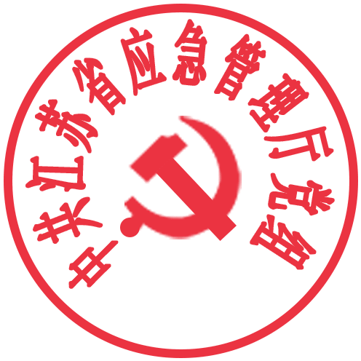
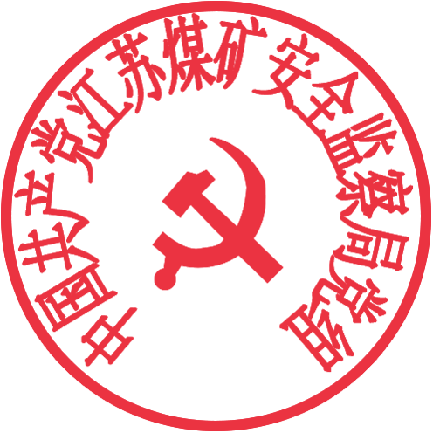
元旦春节假期结束后，请机关各党支部、各直属单位党组织于2月3日下班前将元旦春节期间作风建设情况以书面方式报送至厅纪检监察室（机关纪委）。
联系人及电话：刘汉平，025-83332352。
电子邮箱：lhp1963@163.com。

中共江苏省应急管理厅党组 中共江苏煤矿安全监察局党组
2019年12月31日

江苏省应急管理厅办公室 2019年12月31日印发

